辽宁开味食品有限公司
制冷项目招标技术文件

- 投标人资质及技术文件要求
（一）投标人资质
1.具备独立法人资格，注册实缴资金≥500 万元人民币（需提供营业执照副本复印件加盖公章），营业执照经营范围包含制冷工程设计、施工或设备销售；
2.具备机电工程施工总承包三级及以上资质、GC2 级压力管道安装许可证、安全生产许可证；
3.近 3 年（2022 年 - 2024 年）承接过至少 3 个类似规模（库容积≥2000m³）的恒温库或冷藏库项目，提供合同复印件及验收报告。
（二）投标技术文件要求
1.详细的技术方案（含制冷系统设计计算书、设备选型说明、施工工艺流程图）；
2.设备清单及技术参数表（注明品牌、型号、规格、产地、质保期）；
3.施工组织设计（含工期计划、人员配置、设备投入、质量保证措施、安全文明施工措施）；
4.售后服务方案（含质保期服务内容、响应机制、定期维护计划）；
5.相关资质证书复印件（营业执照、资质证书、许可证、获奖证书等）；
6.近 3 年类似项目业绩证明（合同复印件、验收报告）。
二、项目概述
1.项目所在地:辽宁省盘锦市
2.项目规模：恒温保鲜库，库体尺寸长 27.78m× 宽 13.5m× 高 6.45m，库容积 2419m³，冷间设计温度 - 5℃~10℃。
3.本项目为总包（交钥匙）工程。投标方负责提供技术方案涉及的所有设施设备的制造或采购、运输、安装、调试包括相关土建的施工，人员培训，售后服务等。
三、基础设计参数
1.恒温保鲜库设计温度：-5℃~10℃（库温波动幅度≤±1℃）；
2.降温速度：空库状态下，从常温（25℃）降至设计温度≤24 小时；
四、核心技术要求
（一）制冷系统要求
1.系统整体要求
（1）采用恒温保鲜制冷系统，成套化设计，配置完整（含主机、蒸发器、阀件、电控系统等），无需外配关键部件，系统匹配精度误差≤5%；
（2）采用热氟化霜方式，有霜化霜，无霜不化。配备 AI 智能运行监控系统，实时监测机组运行状态（含高压压力、低压压力、排气温度、电流等参数），具备故障预警、短信报警功能，历史故障查询保存时间≥1 年。
2.主机（涡旋整套制冷机组）技术参数
（1）型号要求：需满足制冷量适配 2419m³ 恒温库需求；
（2）压缩机：采用艾默生谷轮、丹佛斯、比泽尔全封闭涡旋压缩机（同等或及以上品牌），具备径向柔性 + 轴向柔性涡旋技术，配置曲轴箱加热器，防止润滑油粘度异常导致启动故障；压缩机具备过载、过流、高温等多重安全保护；
（3）膨胀阀：进口 500 级 PMV 电子脉冲式电子膨胀阀，支持 PID 精确控制，实现系统实时动态匹配，库温控制精度 ±0.5℃；
（4）换热器：采用 360° 环绕式高效换热器，翅片为波纹型亲水防腐铝翅片，铜管为高效高齿内螺纹铜管；风阻≤50Pa，换热效率较传统换热器提升≥15%。
3.高效风冷蒸发器技术要求
（1）结构：轴流式设计，风射距离≥20 米，确保库内温度均匀性（库内各点温差≤2℃）；
（2）材质：镀锌板喷漆外壳；
（3）防护：防护等级≥IP54，适应冷库潮湿低温环境。
（二）库体维护结构要求
1.聚氨酯库板
（1）板材：厚≥150mm，双面 0.5mm 彩钢板（正面覆膜，耐刮擦、抗盐酸腐蚀）；
（2）聚氨酯泡沫：密度 40±2kg/m³，导热系数≤0.024W/(m・K)，抗压强度≥150KPa，吸水率≤4%（V/V），燃烧性能达复合 B1 级阻燃标准，粘接强度≥0.100MPa，剥离性能≥85%，板面无气泡、平整度误差≤2mm/m；
（3）库板拼接：采用企口式拼接，密封性能良好，拼接处导热系数不高于库板本体。
2.XPS 挤塑保温板（地面及辅助保温）
（1）密度 35±2kg/m³，导热系数≤0.028W/(m・K)，抗压强度≥350KPa，吸水率≤1%（V/V）；
（2）燃烧性能达 B1 级阻燃标准，闭孔率≥95%，符合国家环保要求；
（3）铺设工艺：错层错缝叠压，板间缝隙≤2mm，缝隙处采用专用密封胶填充。
（三）冷库门
1.结构：全封闭整体无框架结构，尺寸为2500*2700，彩钢双侧电动平移门，共三套，其中中间一套为备用门，不设坡道及门风幕，其余两套带门风幕及坡道并设有防撞柱。
2.面板：采用优质彩钢板，门板双面 0.5mm， 平面、覆膜。
3.保温：高压机械自动灌注 150mm 厚度，容重≥40kg/M3 聚氨酯，有可靠的保温隔热性能。
4.外框：铝合金门框。
5.密封条：采用两道耐低温、耐油、高弹力橡胶密封条密封。
6.电加热：36v 低压自动恒温 PTC 电加热，伴热带为防腐防爆增强型。
7.轨道：高强度变线式铝合金，N6 尼龙轮，行走平稳，开启时自行上升0并离开门框，关闭时自行下降并压紧门框。
8.电机：铝合金外壳,电机同减速器为一整体。
9.离合器：电磁离合，停电时仍能手动开启自如。
10.速比：1：15
11.开启速度： 变频速度可调，库门开关到位前有自主减速防冲撞。
12.传动:齿轮齿条。
13.五金件:不锈钢件。
14.电路: 变频，微功耗、抗干扰的新一代数显变频调速一体机或 PLC 电路，门可在任意位置启闭。
15.开关：内外拉线、库外按钮，遥控可选（控制箱配遥控接收器）。
16.安全
（1）在门体内侧设置机械装置，当门在外误锁定时，内部作业人员可通过转动把手星轮推动特定部件直接解锁，无需外部钥匙即可脱险；
（2）光电红外线感应，门在关闭时感应到物体即停止或后退。
17.所有冷库门均配冷库门开启延时报警功能（报警时间可调），具有手动复位消音功能。
（四）冷库地面保温工艺要求
1.隔汽层，具有不透气性，防水、防潮、防尘， 可以阻止地下水蒸向围护结构内渗透，且蒸汽渗透阻符合 技术指标，能有效保证保温层的性能；
2.土工布，3mm,400g,拉力 15KN，有效的保护隔汽层；
3.XPS 挤塑板，选用 B1 级板材，抗压强度≥350KPa。 保温铺设的工艺为错层错缝叠压，尽量减小保温板间的缝隙；
4.保温板上面的防水透气层，可以有效阻止混凝土中的水渗入到保温层内，同时又令保温层内的潮汽得以排出；
5.土工布，3mm,400g,拉力 15KN，可以保护防水透气层，减少钢筋对防水透气层的破坏；
6.地面钢筋混凝土保温层：150mm 厚 C30 混凝土内配∮8@150 双向钢筋。
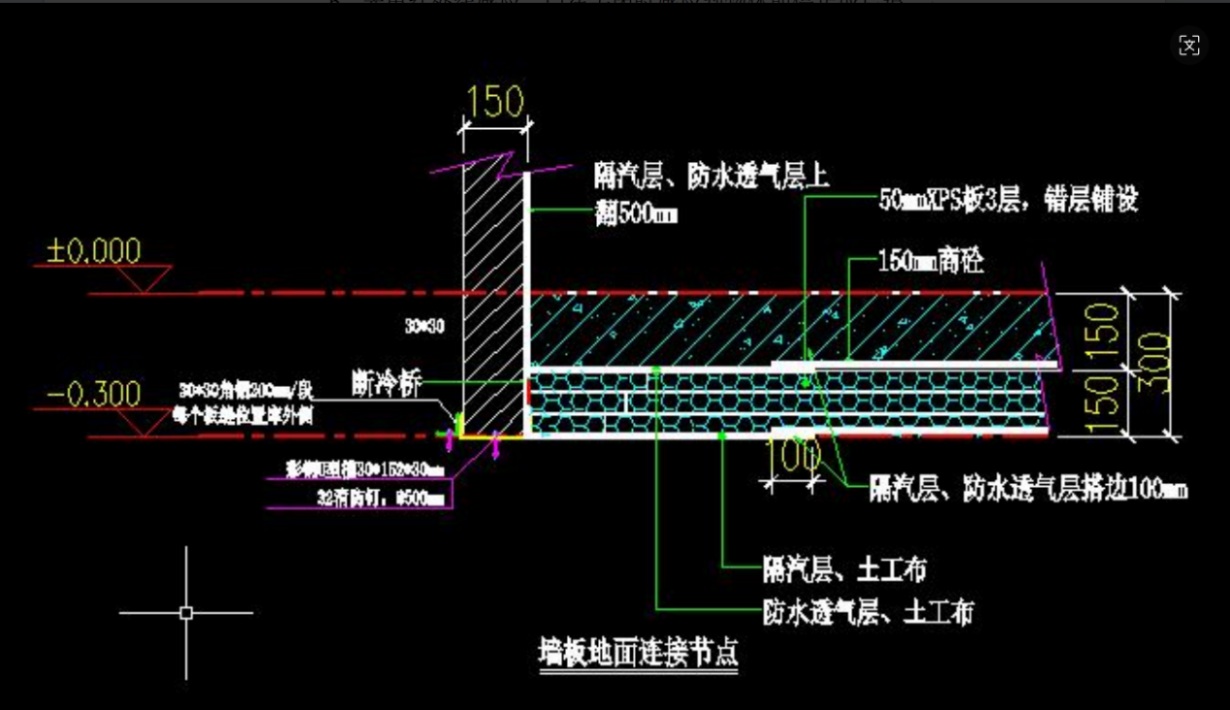
（五）制冷系统主要元件要求
1.压缩机：谷轮环境、丹佛斯、比泽尔（同等或以上品牌），提供原厂授权证明；
2.电子膨胀阀：三花、丹佛斯、盾安（同等或以上品牌），具备精确流量控制能力；
3.铜管：中佳、海亮、金龙（同等或以上品牌），材质 T2 紫铜，壁厚符合 GB/T 8163-2018 标准，内壁无氧化、无杂质；
4.保温材料：华美、神州、福乐斯（同等或以上品牌）橡塑保温材料，导热系数≤0.035W/(m・K)，防火等级 B1 级，厚度≥20mm（管道）、≥50mm（设备）；
5.制冷剂：巨化、东岳、霍尼韦尔（同等或以上品牌） R410A，纯度≥99.9%，符合 GB/T 7778-2017 标准；
6.冷冻油：冰熊、出光、太阳（同等或以上品牌），适用于 R410A 制冷剂，具备良好的润滑、冷却性能；
7.线缆：津达、津成、上上（同等或以上品牌），符合 GB/T 5023-2008 标准，耐低温等级 - 40℃，绝缘性能良好；
8.电气元件（接触器、断路器等）：施耐德、西门子、正泰（同等或以上品牌），符合 GB 10963.1-2020 标准。
五、其他要求
1.库板内外设防撞矮墙要求植筋施工：库外防撞矮墙尺寸为600mm*150mm，库内防撞矮墙尺寸为400mm*250mm；
2.库板靠墙部位设维修通道，距离墙或柱600mm（含防撞墙在内）；
3.冷库门外坡道做法：门口下挖3000*3000*200基坑，浇筑坡道时与冷库地面整体浇筑。
4.设备电源由投标方到甲方指定电柜搭接。
六、施工及安装要求
（一）施工资质
1.投标人须具备机电工程施工总承包三级及以上资质、GC2 级压力管道安装许可证、安全生产许可证；
2.施工人员须具备特种作业操作证（制冷与空调作业、焊接与热切割作业等），关键岗位人员（项目经理、技术负责人）须具备 5 年以上冷库工程施工经验。
（二）安装工艺
1.管道安装：严格按照 GB 50235-2010《工业金属管道工程施工规范》执行，制冷管道一律采用紫铜管，管道采用铜管钎焊的施工方法，系统试压（水压 / 气压）符合 GB 50235-2010 要求；
2.设备安装：按照设备说明书及 GB 50274-2010《制冷设备、空气分离设备安装工程施工及验收规范》执行，设备水平度误差≤1mm/m，固定牢固；
3.保温施工：保温层连续、无缝隙，外保护层平整美观，接缝处密封良好，符合 GB 50126-2008《工业设备及管道绝热工程施工规范》
电气安装：电气线路布置整齐，接地电阻≤4Ω，绝缘电阻≥1MΩ，符合 GB 5226.1-2019《机械安全 机械电气设备 第 1 部分：通用技术条件》。
（三）工期要求
1.总工期≤60 天（从合同签订且具备施工条件之日起算），其中设备制造及到货≤30 天，现场安装调试≤30 天；
2.投标人须提供详细的工期计划，明确各阶段（设计、制造、运输、安装、调试）时间节点。
六、验收标准及方法
（一）验收依据
1.本招标技术文件及投标文件承诺
2.国家及行业相关标准规范
3.双方签订的施工合同及设计图纸
（二）验收内容及标准
1.设备及材料验收
（1）设备型号、规格、数量与合同一致，具备原厂合格证、检验报告、品牌授权证明；
（2）材料性能参数符合本文件要求，提供材质证明、检测报告。
2.安装质量验收
（1）管道焊接：焊缝外观无气孔、夹渣，无损检测合格率≥98%
设备安装：水平度、垂直度误差符合规范要求，运行无异常振动、噪音；
- 保温层：厚度均匀，无破损、空鼓。
3.系统性能验收
（1）降温速度：空库状态下，从 25℃降至 - 5℃~10℃设计温度≤24 小时
（2）库温均匀性：库内各测试点（均匀布置 9 个点）温差≤2℃
（3）化霜性能：化霜时间≤30 分钟 / 次，化霜后库温恢复至设计范围≤1 小时
（4）控制系统：AI 监控系统运行正常，参数显示准确，故障报警响应时间≤10 秒
4.文档验收
（1）提供完整的技术资料（纸质版 3 套 + 电子版 1 套），包括但不限于：
①设备说明书、维护手册、合格证、检验报告
②设计图纸（总装图、电气原理图、管道布置图）
③材质证明、检测报告、品牌授权文件
④易损件清单及供应商信息
七、质保及售后服务要求
（一）质保期
1.整机质保期≥12个月（从最终验收合格之日起算）；
2.压缩机、冷凝器、蒸发器等核心部件质保期≥24 个月；
3质保期内，非人为损坏（因产品设计缺陷、制造质量问题、安装工艺问题导致的损坏为非人为损坏；因用户违规操作、不可抗力、第三方破坏导致的损坏为人为损坏）的零部件免费更换（含运费、人工费），零部件从供应商发货到现场的最长周期≤7 天。
（二）售后服务响应
1.电话支持：2 小时内响应，4 小时内提供解决方案；
2.现场服务：辽宁省内 24 小时内到达现场，省外 48 小时内到达现场；
3.紧急故障（如机组停机、库温异常）：到场后 2 小时内启动修复，无法当场修复的提供同型号备用部件（质保期内）。
（三）定期维护
1.质保期内：每 3 个月进行 1 次定期巡检（含设备运行状态检查、润滑保养、参数校准），提供巡检报告；
2.质保期后：提供终身维修服务，零部件按成本价供应，维修人工费优惠≥30%；每年提供 1 次免费回访评估，免费提供系统软件升级。

